Данный урок проводится в 6 классе. Учащиеся вспоминают основные понятия алгоритма, учатся представлять наглядно алгоритм (в виде блок-схемы).
Тема урока « Типы алгоритмов. Построение блок-хем.»
Тип урока урок-практикум
Вид урока комбинированный
Цели урока:
Образовательная:обобщить знания по теме «Алгоритм», установить межпредметную связь « математика-информатика»
Развивающая: Развитие внимания и мышления на уроке
Воспитательная:Воспитание интереса к предмету, стремление к получению знаний
Задачи урока: вспомнить основные блоки, уметь составлять блок-схемы, уметь анализировать и делать выводы

План урока

План урока
№ | Этап урока | Задачи этапа | Форма организации деятельности | Деятельность учителя | Деятельность ученика
1 | Организационный момент (2 минуты) | - настроить учащихся на работу на уроке. | Фронтальный | - приветствие учащихся;  - визуальный контроль готовности учащихся к уроку | - успокаиваются;  - настраиваются на работу на уроке;  - проверяют наличие всех необходимых принадлежностей.
2 | Мотивационное начало урока (5 минуты) | Определение темы урока, целей | Фронтальная беседа | Задавать вопросы, контролировать правильность и полноту ответа. | Отвечать на вопросы полно и правильно.  Учащиеся формулируют тему урока, цели
3 | Фронтальная беседа (5 мин) | Вспомнить с учащимися понятия «алгоритм» и «исполнитель алгоритма», СКИ, блок-схема | фронтальная | Задает вопросы | Внимательно слушать, отвечать на вопросы и
4 | Систематизация знаний | Выполнение ряда практических задач | Коллективная, индивидуальная | Выполнять предложенные задания | Выполняют задания
5 | Физкультминутка(2 минуты)
6 | Подведение итогов урока (5 минут) | Проверить усвоение изученного материала | Фронтальная беседа | Опрос | Отвечать на вопросы учителя
7 | Рефлексия(5 минут) | Посмотреть отношение детей к уроку | Анкетирование | Провести рефлексию. | Отразить свое отношение к данному уроку
8 | Практическая работа | Создание алгоритмов в powerpoint 2010 | парная | Проверка | Выполнение заданий

Ход урока:

- Организационный момент
Учитель: “Здравствуйте, ребята! Присаживайтесь Проверьте, пожалуйста, себя, у каждого на столе должен быть учебник, тетрадь, дневник, пенал. На лице улыбка и в душе хорошее настроение. Если все на месте, то мы начинаем наш урок.”
Ученики: - проверяют готовность к уроку;- садятся на место
Мотивационное начало урока
Учитель: слово алгоритм какие из этих слов можно отнести к этому понятию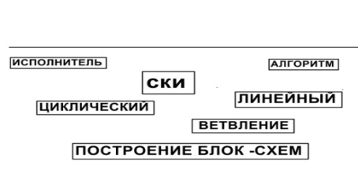
(открываю 1слайд где уже написаны)
Ученики: Предлагают варианты
Учитель: Как можно объединить одним словом линейный, ветвление, циклический
Ученики: типы алгоритмов
Учитель: тема нашего урока «Типы алгоритмов. Построение блок-схем»

2.Систематизация материала
2.1Давайте с вами вспомним структуру линейного алгоритма
2.2. Алгоритмы применяются не только в информатике , но и математике. Давайте с вами попробуем составить линейный алгоритм построение точки по координатам.
Выполним этот алгорим, используя координатную плоскость
2.3Еще один алгоритм
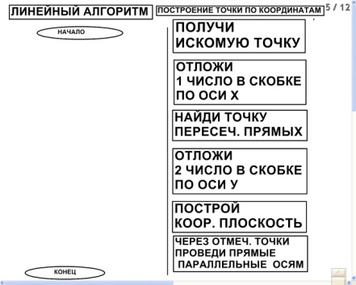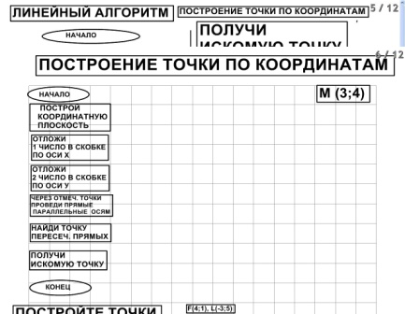

Учитель:Физкультминутка
Учитель: А теперь давайте поиграем! Для этого, пожалуйста, встаньте и выйдете в проход. Я буду говорить стишок, а вы внимательно слушаете и повторяете движения за мной:
Робот думал и гадал,
Почему он так устал?
Покрутился, потянулся,
Всем вокруг он улыбнулся,
Шар большой надул, огромный,
Сдулся тот такой негодный,
Но наш Робот не грустит,
И за парту сесть спешит!
А теперь с новыми силами садимся на свои места.
- Подведение итогов урока
Ученики: Алгоритм и исполнитель алгоритма Что такое алгоритм? Виды алгоритмов.
- Рефлексия
Учитель: Какое выражение из записанных на доске характеризуют ваши ощущения после урока (открываю слайд с рефлексией)-Запишите на листочке выражение соответствующее вашим ощущениям.
- Практическая работа
Учитель: Сегодня на уроке каждый из вас попробует себя в роли исполнителя определенного алгоритма. Но прежде чем начать выполнять алгоритм, давайте вспомним правила техники безопасности работы на компьютере.
Ученики: Начинают выполнять практические задание.
Учитель: Оценки за сегодняшний урок : оценка складывается из балов за работу на уроке и за практическую работу.
С вами было очень приятно работать. Всем спасибо до свидания.
Домашнее задание
Расставьте команды в алгоритме для робота: http://files.school-collection.edu.ru/dlrstore/e5fdb511-4a83-4865-a2a8-90292a4dfcad/%5BNS-INF_3-01-01-02%5D_%5BIM_153%5D.swf
Исполнители алгоритмов: http://files.school-collection.edu.ru/dlrstore/58e9a0c3-11df-4c94-a5eb-b0a7b359ea35/9_32.swf
Ветвление:http://files.school-collection.edu.ru/dlrstore/d49f2b6d-1862-449a-882c-2f3b712632e7/%5BNS-INF_4-01-01-02%5D_%5BIM_234%5D.swf

Используемая литература:
- Информатика и ИКТ. 6 класс. Учебник под редакцией Л.Л. Босовой, Москва, Бином, Лаборатория знаний, 2010 г.
- Уроки информатики в 5-6 классах. Методическое пособие под редакцией Л.Л. Босовой, А.Ю. Босовой. – М.: Бином. Лаборатория знаний, 2004 г.
- Современные открытые уроки информатики. В.А. Молодцов, Н.Б. Рыжиков, «Феникс», 2003 г.

